ПЗ-3. Обработка корпусных деталей на гибких автоматических линиях

1. Гибкая автоматическая линия для обработки блока цилиндров.
2. Определения и классификационные признаки гибких производственных систем.
3. Функциональные системы ГПС.
4. Оборудование, применяемое в ГПС.
5. Применение многоцелевых станков в ГПС при групповом методе обработки.

1. Гибкая автоматическая линия для обработки блока цилиндров
В настоящее время широко распространяется механическая обработка корпусных деталей на гибких автоматических линиях (ГАЛ), комплектуемых как из традиционных агрегатных и специальных станков, так и из станков с ЧПУ, в том числе и из многопозиционных с инструментальными магазинами и устройствами смены приспособлений. В таких автоматических линиях специально предусмотрены резервные позиции для тех случаев, когда в конструкцию детали или в процесс механической обработки вносятся изменения. Количество резервных позиций рекомендуется принимать с учетом общего числа рабочих позиций на ГАЛ, а именно: одну-две при числе рабочих позиций до 10; две-три при числе рабочих позиций 10…20 и три-пять при числе рабочих позиций 20 и более.
На рис. 1 представлена система ГАЛ для обработки блока цилиндров двигателя. Данная система при необходимости может переналаживаться на обработку двух типоразмеров блоков автомобиля «Жигули» моделей 2103 и 2105. При этом на тех рабочих позициях, где это необходимо по условиям процесса обработки данного блока, заменяются режущий инструмент и отдельные измерительные средства. На линии регулируются также упор ограничителей хода силовых узлов и изменяется программа управления циклом работы линии с помощью программируемого командоаппарата. Общее время переналадки линии 2…2,5 ч.
На рис. 1, а показана компоновка одной из линий этой системы, на которой обрабатываются верхняя и нижняя плоскости блока, а также постели крышки коренных подшипников блока цилиндров автомобиля ВАЗ-2105. Линия состоит из двух загрузочно-разгрузочных, четырех рабочих и восьми холостых позиций. При этом загрузочно-разгрузочные позиции оснащены устройствами контроля наличия обрабатываемых деталей и кантователями. Обрабатываемые блоки с позиции на позицию перемещаются по направляющим планкам конвейера при помощи транспортных штанг.
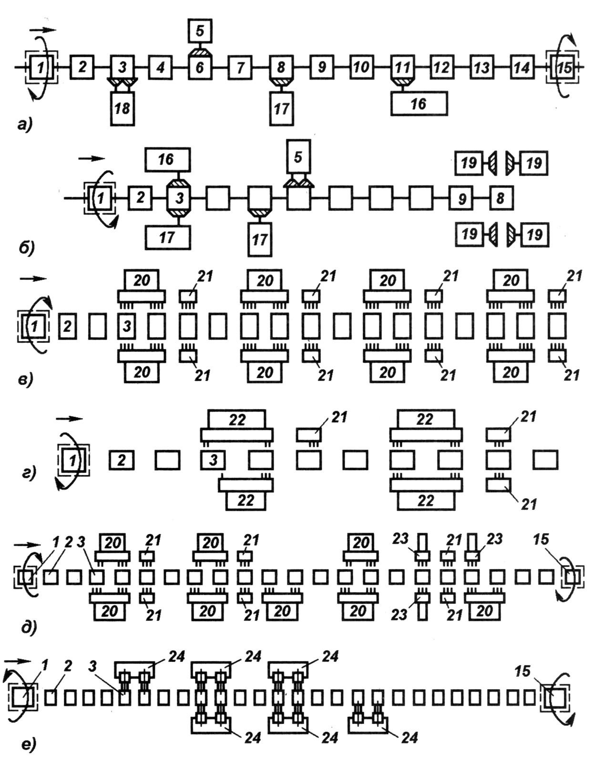

Рис. 1. Система ГАЛ для выполнения операций обработки блока цилиндров:
а – чернового фрезерования; б – чистового фрезерования; в – сверления отверстий на торцовых поверхностях; г и д – сверления отверстий на боковых поверхностях; е – растачивания; 1, 15 – кантователи деталей; 2, 4, 7, 9, 10, 12…14 – холостые позиции; 3, 6, 8, 11 – рабочие позиции; 5, 16…19 - фрезерные головки; 20, 23 – сверлильные и резьбонарезные головки; 21 - контрольные головки; 22 – сверлильные головки; 24 – расточные головки

Детали, поступающие с загрузочного конвейера на кантователь 1 деталей, поворачиваются им на 90 ° для установки на направляющие планки конвейера, а затем перемещаются сначала на холостую позицию 2, потом при следующем ходе конвейера – на позицию 3 для черновой обработки поверхности крепления масляного картера и постели крышек коренных подшипников. На холостой позиции 4 оператором может быть проведен контроль размеров обрабатываемого блока. Пройдя по конвейеру через холостые позиции (7, 9 и 10) блок цилиндров поступает на рабочие позиции (6, 8 и 11), где производятся черновое фрезерование поверхности крепления головки цилиндров, чистовая обработка поверхности ее крепления, чистовая обработка поверхности крепления масляного картера, а также получистовое и чистовое фрезерование постели крышек коренных подшипников. Далее через холостые позиции 12, 13 и 14 блоки попадают на разгрузочную позицию, где кантователем 15 они поворачиваются на 90 °.
Одновременная или последовательная обработка различных однотипных деталей на ГАЛ по сходным технологических процессам зависит в основном от максимальных габаритных размеров, конфигурации и материала обрабатываемых деталей, числа операций технологического процесса и последовательности их выполнения, а также от программы выпуска.
На рис. 2 представлены три типа камер сгорания блоков цилиндров высокооборотных дизелей, которые могут быть обработаны с помощью системы ГАЛ: блок цилиндров, камера сгорания двигателей с предкамерным зажиганием без гильз (рис. 2, а) и с гильзами (рис. 2, б), а также камера сгорания двигателя прямого впрыскивания топлива с гильзами (рис. 2, в). Блоки цилиндров двигателей этих трех типов различаются длиной обрабатываемых отверстий под гильзы. На базе модификаций этих блоков созданы двигатели семи типов: трехцилиндровые с предкамерным зажиганием и прямого впрыскивания топлива с гильзами; четырехцилиндровые с предкамерным зажиганием без гильз и с гильзами, а также двигатели прямого впрыскивания топлива с гильзами; шестицилиндровые с предкамерным зажиганием и прямого впрыскивания топлива с гильзами. Все эти семь типов блоков могут обрабатываться в любой последовательности партиями, что обеспечивается системой устройств автоматического распознавания, расположенных перед каждой линией системы ГАЛ.
Необходимость обновления автотракторной техники обусловливает переход автоматизации отдельных элементов производственного процесса к автоматизации его на всех уровнях. Базой для решения этой задачи стала особенность гибких производственных систем (ГПС): их способность к быстрой перенастройке на выпуск новой продукции благодаря гибкости и мобильности применяемого оборудования с ЧПУ, автоматизированных средств межоперационного транспортирования и накопления, систем автоматизированного управления.
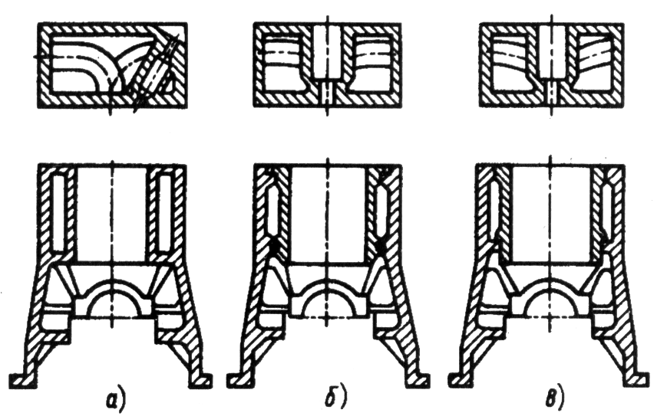

Рис. 2. Камеры сгорания и головки цилиндров высокооборотных дизелей,
обрабатываемых на ГАЛ

- Определения и классификационные признаки гибких производственных систем
В соответствии с общепринятым определением, ГПС представляют совокупность в различных сочетаниях оборудования с ЧПУ, роботизированных технологических комплексов (РТК), гибких производственных модулей (ГПМ), отдельных единиц технологического оборудования и систем обеспечения их функционирования в автоматическом режиме в течение заданного интервала времени, обладающая свойством автоматизированной переналадки при производстве изделий произвольной номенклатуры в установленных пределах их характеристик.
Таким образом, данная система предназначена для обработки и сборки деталей и сочетает в себе высокую производительность, переналаживаемость, автоматизацию не только процессов обработки и сборки, но и межоперационного транспорта, загрузки и разгрузки деталей, контроля точности обработки, замены инструмента и контроля его износа, диагностики оборудования и других устройств системы.
Гибкие производственные системы характеризуются рядом признаком, определяющих их функциональное назначение. По данным признакам различают следующие виды ГПС:
- гибкий производственный модуль (ГПМ) – это единица технологического оборудования для производства изделий произвольной номенклатуры в установленных пределах значений их характеристик с программным управлением, автономно функционирующая, автоматически осуществляющая все функции, связанные с их изготовлением, имеющая возможность встраивания в ГПС. Средства автоматизации ГПМ могут включать в себя накопители, спутники, устройства загрузки и выгрузки, устройства замены технологической оснастки, устройство удаления отходов, устройство автоматизированного контроля, включая диагностирование;
- робототехнический комплекс (РТК) представляет собой совокупность единицы технологического оборудования, промышленного робота и средств оснащения автономно функционирующая и осуществляющая многократные циклы. РТК, предназначенные для работы в ГПС, должны иметь автоматизированную переналадку и возможность встраивания в систему. Средствами оснащения РТК могут быть устройства накопления, ориентации и другие устройства, обеспечивающие функционирование РТК. Основными характеристиками ГПМ и РТК являются: способность работать автономно или некоторое время без участия оператора; автоматически выполнять все основные и вспомогательные операции; обладать гибкостью, удовлетворяющей требованиям мелкосерийного производства; высокой степенью завершенности обработки деталей с одного установа;
- гибкие автоматизированные участки (ЕАУ) представляют собой производственную систему, состоящую из одного или нескольких ГПМ, объединенных автоматизированной системой управления производством, и обеспечивающую автоматизированный переход на изготовление новых изделий.
ГПС характеризуются высоким уровнем автоматизации. Предусматриваются три уровня автоматизации, которые представлены в табл. 1.
3. Функциональные системы ГПС
Системы обеспечения функционирования ГПС представляют собой совокупность взаимосвязанных автоматизированных систем, обеспечивающих проектирование изделий, технологическую подготовку их производства, управление ГПС с помощью ЭВМ и автоматическое перемещение предметов производства и технологической оснастки. Эти системы могут работать в автоматическом или автоматизированном режиме и имеют следующие структурные части:
- автоматизированную систему научных исследований (АСНИ);
- автоматизированную систему проектирования новых изделий (САПР);
- автоматизированную. Систему технологической подготовки производства (АСТПП) – комплекс автоматизированных средств, программного обеспечения электронных банков данных для разработки и расчета технологии изготовления изделий, необходимой технологической оснастки, инструмента, выбора заготовок и др.;
- автоматизированную транспортно-складскую систему (АТСС) – это система взаимоувязанных автоматизированных транспортных и складских устройств для складирования, хранения, временного накопления и доставки предметов труда, технологической оснастки к ГПМ, РТК или другому технологическому оборудованию и удалению отходов;

Таблица 1
Уровни автоматизации ГПС

Наименование выполняемых  функций | Наименование классификационных группировок
 | 1 уровень | 2 уровень | 3 уровень
 | Код классификации группировки
 | 1 | 2 | 3
Накопление материалов, заготовок и изделий (на складе) | + | + | +
Накопление оснастки, инструмента | + | + | +
Транспортировка материалов, заготовок и изделий по маршруту: склад-рабочее место-склад | + | + | +
Управление технологическими процессами | + | + | +
Управление производственным процессом (планирование, диспетчирование и т.п.) | (+) | (+) | (+)
Защита от аварийных ситуаций | + | + | +
Смена управляющих программ | (+) | + | +
Загрузка-разгрузка материалов, заготовок и изделий | - | + | +
Подача вспомогательных материалов к рабочим местам | - | + | +
Удаление отходов производства от рабочих мест | - | + | +
Установка и закрепление заготовок в приспособлениях-спутниках | - | - | +
Контроль качества изготовления | - | - | +
Технологическая подготовка производства | - | - | (+)
Проектирование изделий | - | - | (+)

Примечание. Знак «+» обозначает автоматическое выполнение функции, знак «(+)» - автоматизированное, «-» - неавтоматизированное.

- автоматизированную систему инструментального обеспечения (АСИО) – это взаимосвязанные устройства, оборудование и система управления, включая участки подготовки и настройки инструмента, его транспортировки, накопления, смены и контроля качества, обеспечивающие подготовку, хранение, автоматическую замену инструмента в магазинах на станках и другом технологическом оборудовании. Наиболее совершенные АСИО имеют так же автоматическую систему слежения за износом и поиском инструмента и автоматическую систему наладки и переналадки инструмента на станке в процессе обработки;
- автоматизированную систему удаления отходов (АСУО) – устройства с системой управления для удаления стружки и других отходов из зоны ГПМ, РТК и другого оборудования, включенного в ГПС;
- автоматизированную систему обеспечения качества (АСОК), которая обеспечивает контроль заданных параметров изделий в процессе обработки или сбора, анализ причин брака;
- автоматическую систему управления ГПС (АСУ ГПС) – комплекс ЭВМ, микропроцессорной техники.
В систему управления ГПС могут вводиться связи передачи данных между ЭВМ одного уровня, например, связь между ЭВМ транспортной системы и ЭВМ, управляющей складом, т.е. используются сетевые средства.
Система управления ГПС может быть информационно связана с АСТПП (автоматизированной системой технологической подготовки производства) и АСУП (автоматизированной системой управления производством). АСТПП обеспечивает подготовку программ функционирования ГПС для каждого изделия. Подготовка программ начинается с разработки маршрутов движения материалов (заготовок) и изделий в процессе их обработки между секциями автоматического склада и ячейками линии с определением номенклатуры инструмента и составления технологического процесса.
АСУП обеспечивает календарное и оперативное планирование производства, учет продукции, использование производственного оборудования, комплектацию производства материалами, заготовками, инструментом и т.д. Данные передаются по линиям, связывающим ЭВМ АСУП и центральную ЭВМ системы управления ГПС. На центральную ЭВМ возлагаются функции по обеспечению диспетчирования работы ГПС (ход производственного процесса, состояния оборудования, выпуск изделий и др.).
Таким образом, на центральную ЭВМ возлагаются функции по обеспечению взаимодействия с АСТПП и АСУП, а также по обслуживанию оператора ГПС, контролирующего состояния ГПС и управляющего ГПС в ситуациях, выходящих за рамки возможностей управляющих программ станков с ЧПУ. Экономические критерии выбора той или иной структуры СУ ГПС являются общими для ГПС в целом. В зависимости от выбранного уровня автоматизации ГПС и состава функции АСУ определяют сокращение цикла подготовки производства и снижение потерь в результате использования оптимальных принципов оперативно-календарного и перспективного планирования, что выражается в уменьшении объемов незавершенного производства.

4. Оборудование, применяемое в ГПС
Для обработки корпусных деталей в основном применяют многоцелевые станки фрезерно-расточной группы с ЧПУ типа обрабатывающего центра (ОЦ). Такое оборудование имеет автоматизированную загрузку и разгрузку заготовок, снабжено один или двумя инструментальными магазинами. Данное оборудование должно легко встраиваться в ГПС и гарантировать возможность его работы со средствами автоматизации, вспомогательных процессов и возможность получения информации, необходимой для управления производственным процессом.
На рис. 3 представлен гибкий производственный модуль модели ИС 500 ПМ1Ф4-01, предназначенный для обработки корпусных деталей из чугуна, стали, алюминиевых и магниевых сплавов в диапазоне размеров от 50х50х50 мм до 700х700х700 мм. Станок снабжен шпиндельной бабкой 1 с серводвигателем, позволяющим бесступенчатое изменение частоты вращения шпинделя. Шпиндель имеет возможность перемещаться в трех взаимно перпендикулярных направлениях X, Y, Z.
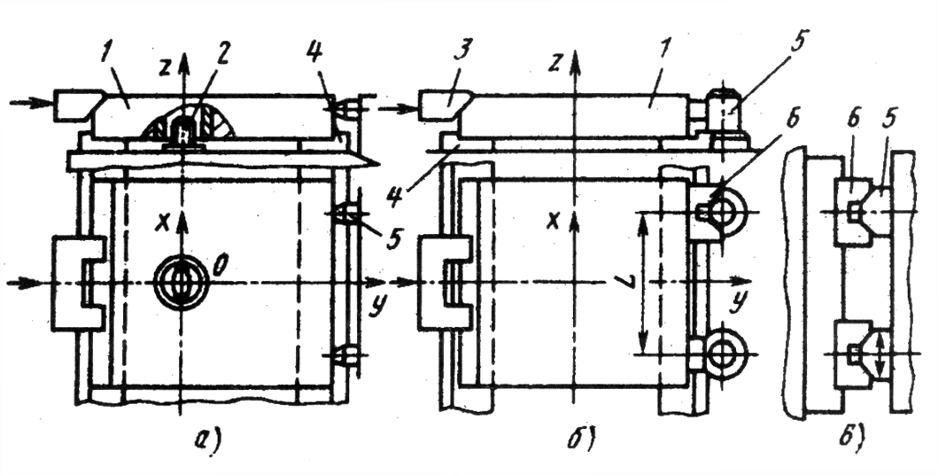

Рис. 3. Гибкий производственный модуль

Цепной инструментальный магазин 2 расположен на своем фундаменте. Манипулятор смены инструмента установлен на корпусе магазина. Предусмотрена установка многошпиндельных угловых головок с переменным кодированием инструмента. Имеются две модификации магазина: на 64 и 100 инструментов. Это позволяет производить обработку плоских поверхностей, гладких и резьбовых отверстий, а также обточку у корпусных деталей торцов, цилиндрических выступов, выточек, наружных канавок.
Обрабатываемые детали устанавливаются на палеты (спутники) 3. Схемы установки спутников на столе станка представлены на рис. 4.

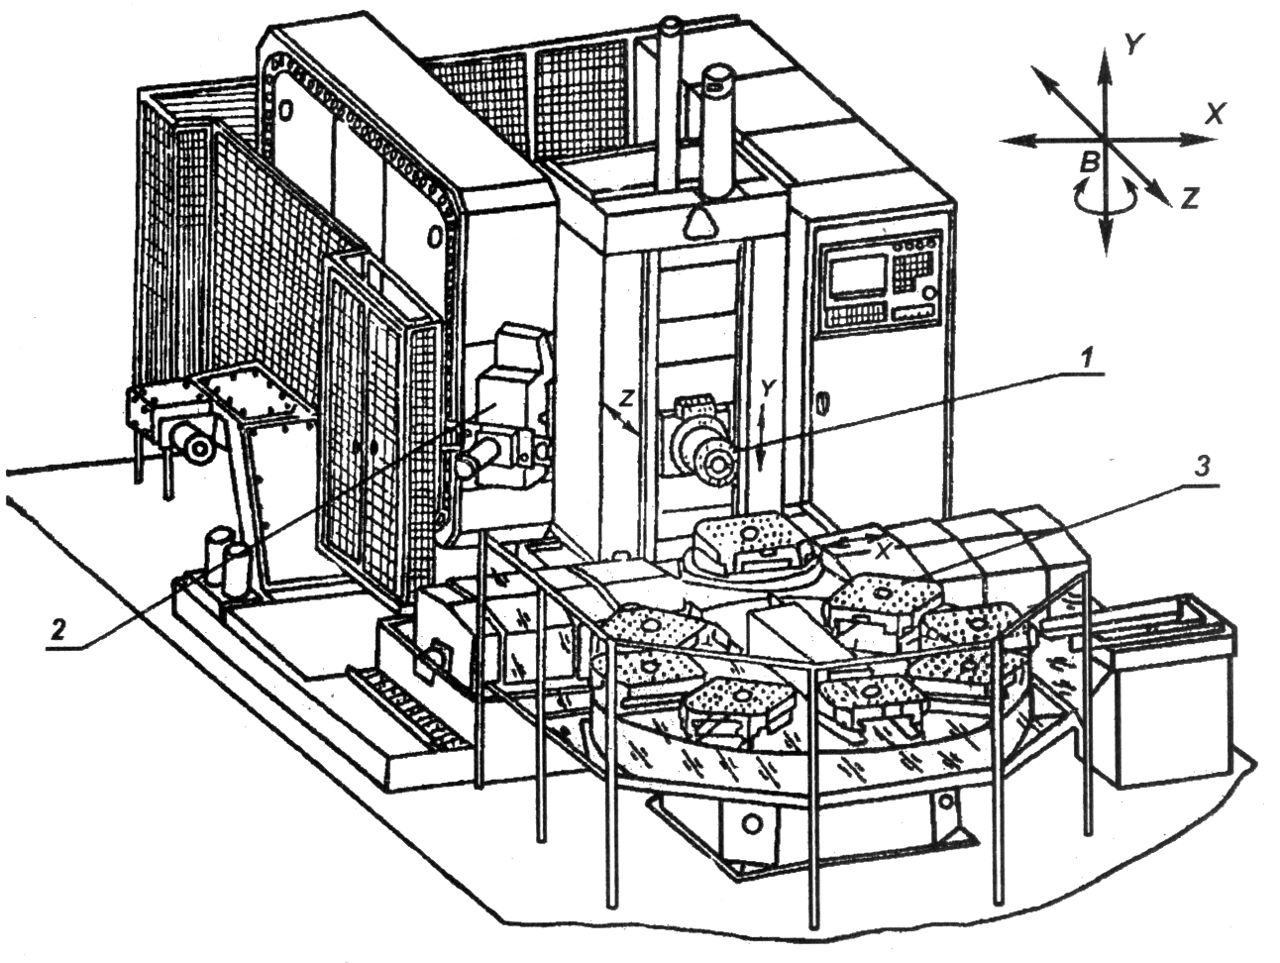

Рис. 4. Схемы установки спутников:
а – на две плоскости и отверстие; б – на две плоскости и призму; в – на две призмы; 1 – спутник; 2 – фиксатор; 3 прижим; 4 – направляющие планки;
5 – установочные элементы; 6 – призмы

ГПМ ИС 500 ПМ1Ф4-01 (Глобус-центр) позволяет осуществлять фрезерование сложных профилей с использованием линейной и круговой интерполяции. Оснащение ГПМ данных моделей шлифовальной головкой диаметром до 150 мм значительно расширяет их технологические возможности, так как позволяет выполнять финишные операции.
В настоящее время Ивановский завод тяжелого машиностроения разработал новую гамму высокопроизводительных прецизионных станков ИС 630 (Супер-центр) с четырьмя одновременно управляемыми осями, предназначенных для обработки особо сложных корпусных деталей и позволяющих повысить производительность обработки в три раза по сравнению с обычными обрабатывающими центрами.
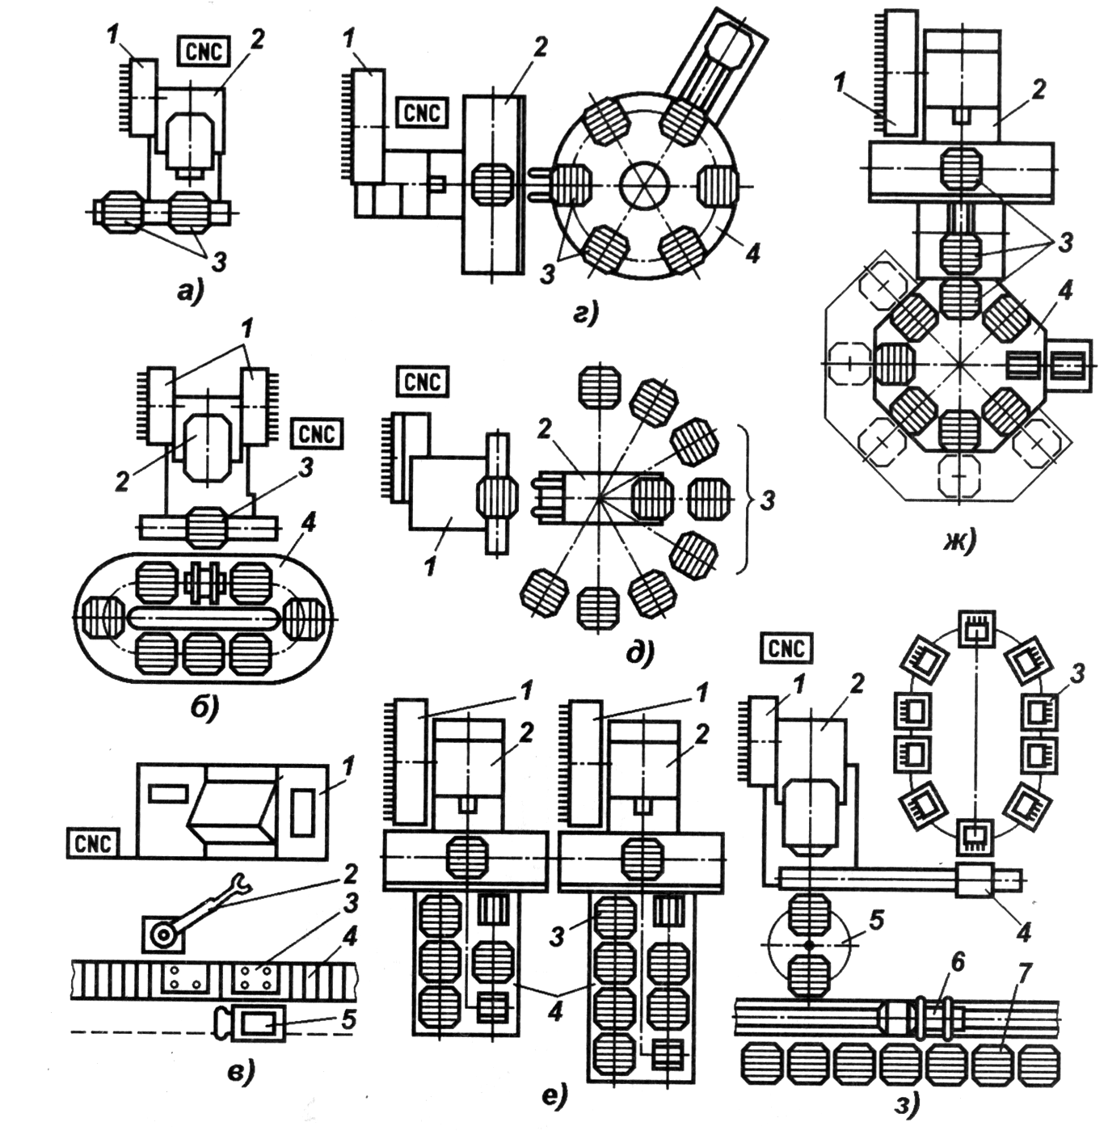

Рис. 5. Схемы гибких производственных модулей:
а – с двумя челночными рабочими столами; 1 – магазин с инструментами; 2 – ОЦ; 3 – рабочий стол; б – с автоматизированным загрузочным устройством; 1 – магазины с инструментами; 2 – ОЦ; 3 – стол станка; 4 - автоматизированное загрузочное устройство (шаговый конвейер-накопитель палет); в – ОЦ 1 с промышленным роботом 2; кассета с заготовками; 4 – конвейер-накопитель; 5 – робокар; г – с круговым транспортным накопителем; 1 - магазин с инструментами; 2 – ОЦ; 3 – палеты; 4 – накопитель; д – со стендовым накопителем веерного типа; 1 – ОЦ; 2 – поворотный стол перегружатель; 3 – накопитель; е – с наращиваемым линейным накопителем; 1 - магазин с инструментом; 2 – ОЦ; 3 – палеты; 4 – накопитель; ж – со стендовым наращиваемым накопителем веерного типа; 1 – магазин с инструментом; 2 – ОЦ; 3 – палеты; 4 – накопитель; з – с автоматизированными системами смены инструмента из магазина 1 в шпиндельные головки из накопителя 3; 2 –ОЦ; 4 – перегружатель головок; 5 – поворотный стол станка; 6 – рельсовая тележка-загружатель заготовок; 7 – стенд-накопитель палет с заготовками
На рис. 5 представлены различные схемы гибких производственных модулей. Такие ГПМ могут применяться как для обработки отдельных деталей, так и для групповой обработки. Эффективность применения ГПМ будет определяться годовыми затратами на изготовление деталей, зависящими от годовой программы выпуска N.
На рис. 6 представлены зависимости годовых приведенных затрат на групповую обработку десяти корпусных деталей с различной степенью концентрации переходов обработки.
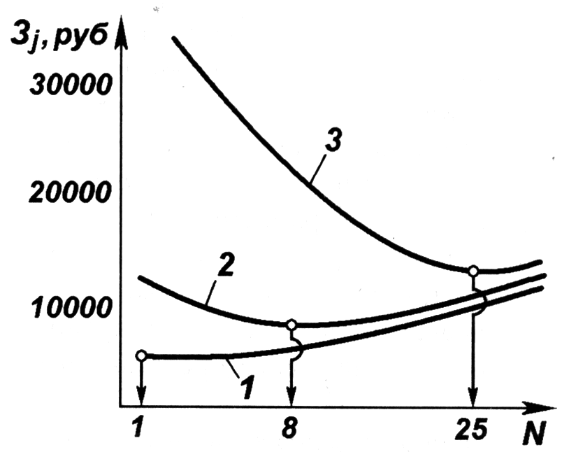

Рис. 6. Зависимость годовых приведенных затрат на обработку группы деталей от степени концентрации переходов на станках и
суммарной программы выпуска:
1 – N = 50000; 2 – N = 130000; 3 – N = 475000

Как видно из графика, с увеличением годовой программы годовые затраты возрастают. Первый вариант характеризуется применением одношпиндельных обрабатывающих центров (ОЦ) простой компоновки. Второй вариант предусматривает обработку на многошпиндельном ОЦ с применением сменных многошпиндельных инструментальных коробок или на многопозиционных агрегатных станках. Наивыгоднейший третий вариант предусматривает обработку данных деталей на гибкой станочной линии, состоящей из двух многопозиционных переналаживаемых станков, объединенных единой транспортной системой, автоматизированными устройствами смены палет и инструментов, автоматизированной системой управления, позволяющей осуществлять автоматизированный переход на изготовление новых изделий при помощи ЭВМ. Такие станочные линии, состоящие из двух станков типа ОЦ, образуют гибкие автоматизированные участки (ГАУ), схемы которых представлены на рис. 7.
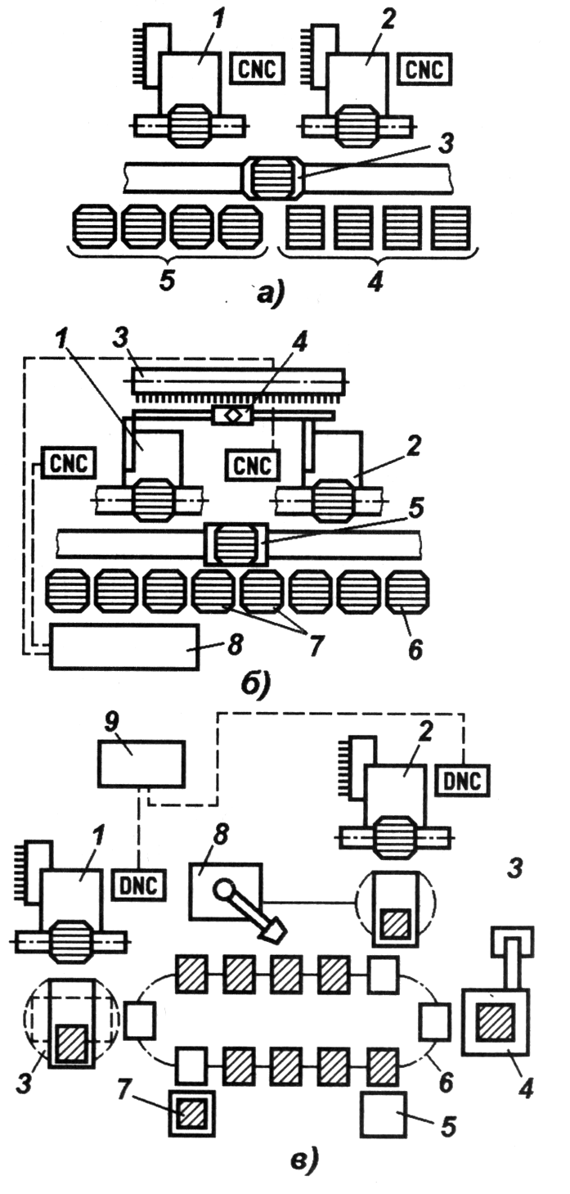
Рис. 7. Схемы гибких автоматизированных участков:
а – с единым автоматизированным загрузочным устройством для смены палет; 1, 2 – ОЦ; 3 – рельсовая тележка-перегружатель палет; 4, 5 – стенды с палетами, закрепленными за каждым станков; б – с единым автоматизированным перегрузочным устройством смены палет и инструмента; 1, 2 – ОЦ; 3 – накопитель инструмента; 4 – промышленный робот смены инструмента; 5 – рельсовая тележка-перегружатель палет; 6 – палеты для любого станка участка; 7 – позиции загрузки-разгрузки палет; 8 – АСУ распределения загрузки; в – с контрольно-измерительной машиной и установкой для мойки деталей; 1, 2 – ОЦ; 3 – стол-перегружатель палет; 4 – установка для удаления стружки и мойки деталей и палет; 5 – контрольно-измерительная машина; 6 – конвейер-накопитель палет; 7 – станция загрузки-разгрузки палет заготовками и деталями; 8 – промышленный робот-кантователь заготовок; 9 – ЭВМ участка
Большой интерес представляют гибкие автоматизированные линии (ГАЛ). На рис. 8 показана гибкая автоматизированная линия для обработки в спутниках 43 различных по конструкции крышек подшипников автомобильных генераторов, имеющих одинаковые поверхности базирования.

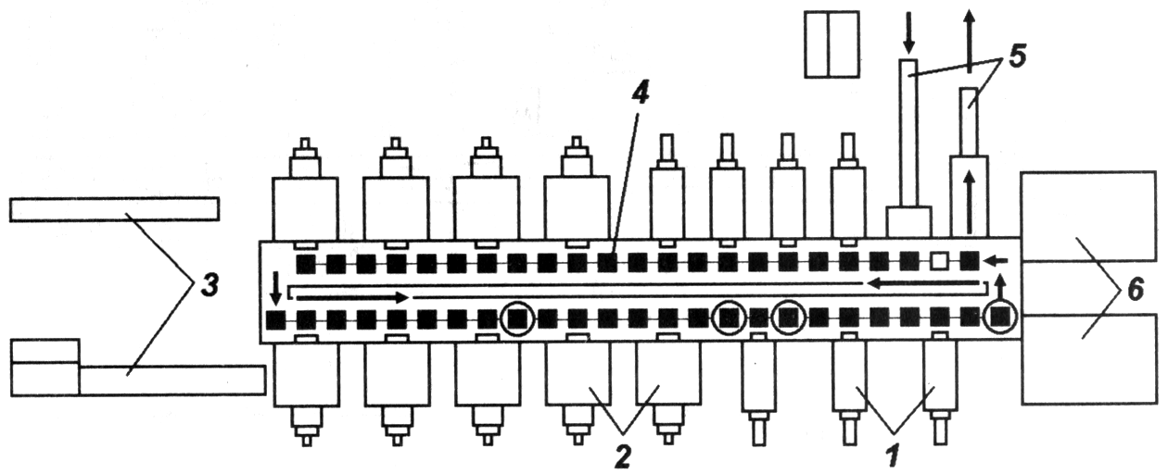

Рис. 8. Планировка гибкой автоматизированной линии для обработки 43 типов крышек автомобильных генераторов:
1 – однокоординатные силовые головки с ЧПУ (7 шт.); 2 - трехкоординатные силовые головки с ЧПУ (9 шт.); 3 – автооператоры для автоматической замены инструментов; 4 – спутник с деталями; 5 – станция установки заготовок и снятия готовых деталей; 6 – магазины с 80 заменяемыми инструментами

Время переналадки данной линии на обработку другого типа крышки, изготовленной из алюминиевого сплава, составляет 6…10 мин, цикл обработки деталей в среднем составляет 6 с, при непрерывной работе линия обеспечивает обработку 600 деталей в час. Инструменты заменяют два портальных робота. Каждый из них доставляет из магазина в зону обработки необходимый инструмент и устанавливает его на силовой головке по заданной программе управления ГАЛ.
Особый интерес представляют многофункциональные ГАЛ с комбинированной (переменной) структурой (рис. 9). Используемые модули и обладающая высокими возможностями управляющая система позволяют достигнуть оптимальной гибкости применительно к таким специфическим требованиям, как число заготовок, обрабатываемых в единицу времени, различный объем партий заготовок и различное время цикла обработки. В каждом случае используются наиболее рациональная структура технологического процесса и методы обработки деталей. На одном уровне использования ГАЛ работает как гибкая станочная линия с рабочим тактом поточной линии. Этот уровень используется для обработки большой партии изделий с коротким циклом обработки. Система работает в этом случае как обычная автоматическая линия. На другом уровне ГАЛ работает в гибком режиме загрузки модулей, используемых как отдельные станки. Этот уровень используется, когда обрабатывают мелкие партии заготовок и необходимо более продолжительное время для их обработки. В этом случае гибкие модули работают автономно и при неисправности одного из модулей другие могут продолжать работу. Линия состоит из трех ГПМ 1, моечной машины и автоматической трехкоординатной измерительной позиции. Портальный робот 2. оснащенный тремя руками с захватами и автоматическим устройством смены захватов, предназначен для транспортировки заготовок 3, палет 4 и инструментальных головок 5 на станцию загрузки 6. Со станции загрузки индуктивная робототележка 7 перемещает их на станцию загрузки 8 ГПМ.

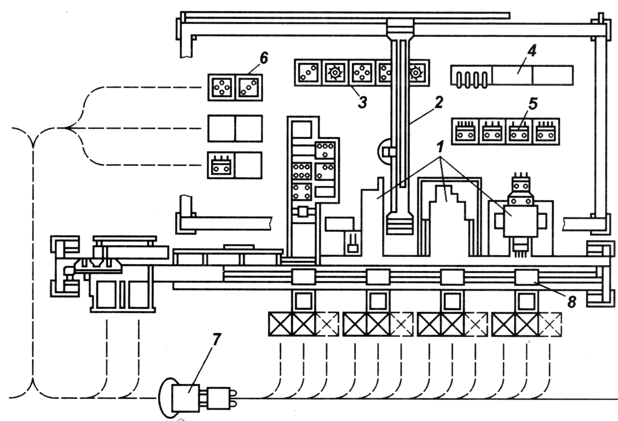

Рис. 9. Планировка гибкой автоматической линии
с переменной структурой

Управление гибкой системой осуществляется следующим образом. Внутри линии все функции управления, как-то: транспортировка палет и заготовок, работа портального робота и смена захватов, работа склада заготовок, их транспортировка – выполняются системой управления высшего уровня с программой, хранящейся в памяти. Кроме того, робототележка также получает команды от системы управления и дает подтверждения об их выполнении. Система управления включает функции выбора, которые определяют, какие заготовки, когда и где будут обрабатываться, дает сигнал о пуске ГПМ, начале обработки. По окончании обработки ГПМ запрашивает новые данные. На экране центрального пульта управления системы можно вызвать следующую информацию: загруженность накопительных позиций, сигнализацию неисправностей, данные о станках, программу автоматического режима работы транспортных устройств.
Для обработки сложных корпусных деталей таких, как блоки цилиндров, картеры КПП, корпусов компрессоров, корпусов газотурбинных двигателей особенно эффективно применение станков второго поколения: трипоидов и гексапоидов.
Особенностью таких станков является то, что они снабжены тремя (трипоид) и шестью (гексапоид) шарнирно соединенными телескопическими штангами со встроенными линейно-измерительными системами. Шпиндель-мотор с инструментом устанавливается на телескопические штанги. Таким образом, станки позволяют одновременно обрабатывать несколько поверхностей. Кроме того, станки снабжены инструментальными магазинами. Смена инструментов производится автоматически.
У трипоида (рис. 10) стол станка неподвижен, а телескопические штанги со шпинделями-моторами концентрично перемещаются по круговой траектории относительно стола с закрепленной на нем заготовкой. Такая компоновка позволяет обеспечивать наклон шпинделей вплоть до получения горизонтального положения и осуществлять обработку с управлением по пяти осям координат.
Общий вид гексапоида представлен на рис. 11, а. Шестистержневая система удерживает в рабочем пространстве платформу с инструментами, перемещая их одновременно и согласовано по шести степеням свободы (шесть координат относительно осей X, Y, Z с поворотом вокруг каждой оси). На платформе все шесть стержней связаны посредством безлюфтовых шарниров. Кинематическая схема станка представлена на рис. 11, б. Опорой каждого стержня служит силовая рама с фрикционно-безлюфтовым приводом. Перемещение каждого стержня отслеживается лазерными интерферометрами с дискретностью 1 мкм. Данные передаются в компьютер, который в реальном режиме управляет приводом. Работа штоков на сжатие и растяжение обеспечивает высокую жесткость при обработке изделий.
Постоянная база в виде точечных шарниров, использование лазерной интерферометрической системы, выполнение измерений от конструкторских и технологических баз обеспечивает высокоточную обработку деталей. Точность позиционирования шпиндельмоторов относительно обрабатываемых поверхностей по осям Х, Y, Z – 0,005 мм, а кругового – от 3…7 °.
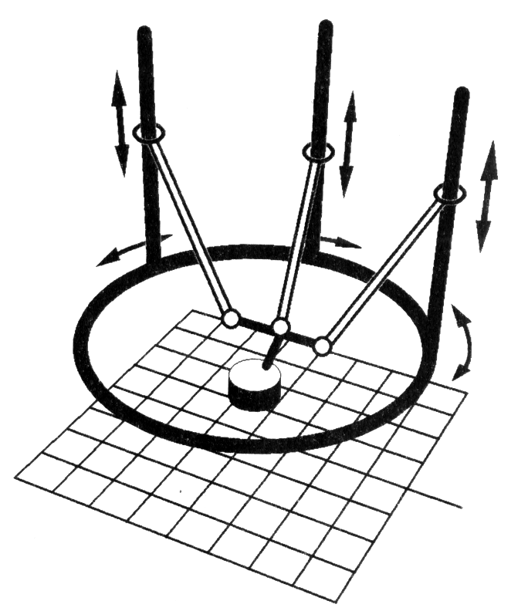

Рис. 10. Кинематическая схема трипоида

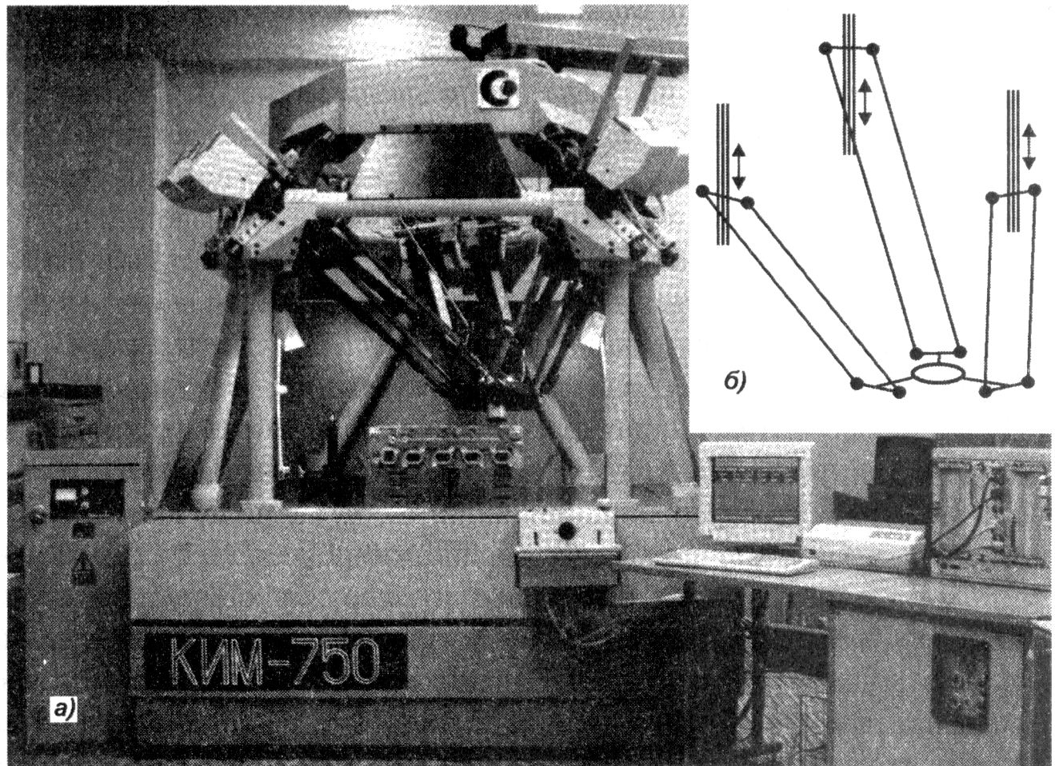

Рис. 11. Общий вид (а) и кинематическая схема (б) гексапоида

5. Применение многоцелевых станков в ГПС при групповом методе обработки
Современное автоматизированное оборудование особенно эффективно используют в массовом и крупносерийном производстве, оно также создает предпосылки для внедрения гибкой технологии и в условиях мелкосерийного производства, особенно при изготовлении сложных корпусных деталей, которые имеют разнообразные взаимосвязанные поверхности, обрабатываемые с различной точностью и требующие применения различных методов обработки. Примером может служить гибкая производственная система на базе многоцелевых станков, предназначенная для обработки корпусных деталей БелАЗ, разработанная НИИТавтопромом совместно с МГТУ «МАМИ».
По традиционной технологии такие детали обрабатывали (и пока продолжают обрабатывать) на многоцелевых станках типа DXH-350 и МСС 60-АЗО, работающих автономно, что ведет к большим потерям времени на переналадку оборудования при частой смене объектов производства, его простои по организационным причинам, увеличение объемов незавершенного производства. Такого рода потери снизить можно, если многоцелевые станки оснастить транспортными устройствами, пристаночными накопителями заготовок, системой автоматической смены спутников.
Основное условие реализации перспективной технологии в ГПС - выбор оптимального варианта технологического процесса под отобранную номенклатуру деталей. Он должен иметь общность технологического маршрута или набор технологических деталеопераций, обеспечивающих обработку любой детали; единство технологических баз; оптимальную загрузку оборудования и минимальные потери на переналадку при переходе с одной детали (группы деталей) на другую. ГПС для групповой обработки корпусных деталей необходимо разрабатывать в несколько этапов. На первом этапе следует проанализировать номенклатуру деталей, обрабатываемых в цехе, и сгруппировать их. Критерий отбора – классификационные признаки, позволяющие обрабатывать эти детали в ГПС (их технологичность). В свою очередь, критериями технологичности деталей с точки зрения реализации групповой технологии в конкретных производственных условиях для деталей группы должны быть приняты размеры базовых поверхностей и одинаковость схемы установки; унификация размеров обрабатываемых поверхностей; возможность применения унифицированной технологической оснастки и технологические возможности оборудования; общность применяемых при выполнении каждой деталеоперации методов обработки и инструмента, наладки оборудования для всех деталей, входящих в данную деталеоперацию; возможность разработки единой управляющей программы для станков с ЧПУ. Все это позволяет сократить многообразие обрабатываемых поверхностей, количество режущих инструментов, унифицировать ряд деталеопераций.
На втором этапе детали необходимо кодировать по конструктивно-технологическим признакам, разделить их на группы и разработать групповые технологические процессы.
При выделении групп корпусных деталей для обработки на многоцелевых станках необходима некоторая специфическая информация – о признаках, наиболее существенно влияющих на группирование обрабатываемых деталей, построение процесса обработки и выбор технологических возможностей оборудования.
Таких признаков в общем случае шесть: число обрабатываемых сторон, основных (классных) отверстий, крепежных и гладких неосновных отверстий, сторон их размещения, наличие специальных поверхностей (наружных цилиндрических, фасонных и расположенных под определенным углом), годовая программа выпуска деталей.
С учетом кода классификационных групп деталей основных признаков и шести предлагаемых признаков была разработана МГТУ «МАМИ» совместно с НИИТавтопромом структура кода, позволяющая объективно, с учетом технологических возможностей оборудования, применяемого в гибких переналаживаемых системах, решать задачу группирования деталей. Коды деталей являются исходной информацией для группирования и помощью ЭВМ. Выявление деталей с подобными признаками позволяет не только объединить их в группы, но и определить деталь-представитель каждой группы, которая включает основные конструктивно-технологические параметры всей группы (рис. 12).
Выделение деталей-представителей дает возможность разрабатывать групповые технологические процессы их полного изготовления в ГПС. При этом все детали, входящие в группу, имеют общий маршрут обработки, каждая операция построена по принципу групповой технологии. Однако могут быть разновидности построения деталеопераций, когда отдельные детали «пропускают» часть операций по маршруту или отдельные операции являются общими для нескольких групп деталей. При этом не исключается и возможность выполнения индивидуальных (выносных) операций.
На третьем этапе формируют состав и производственно-технологическую структуру ГПС, то есть определяют оптимальный по технологическим возможностям комплект оборудования и его типаж, выбирают наиболее целесообразный уровень автоматизации производственного процесса, средства и системы оснащения ГПС.

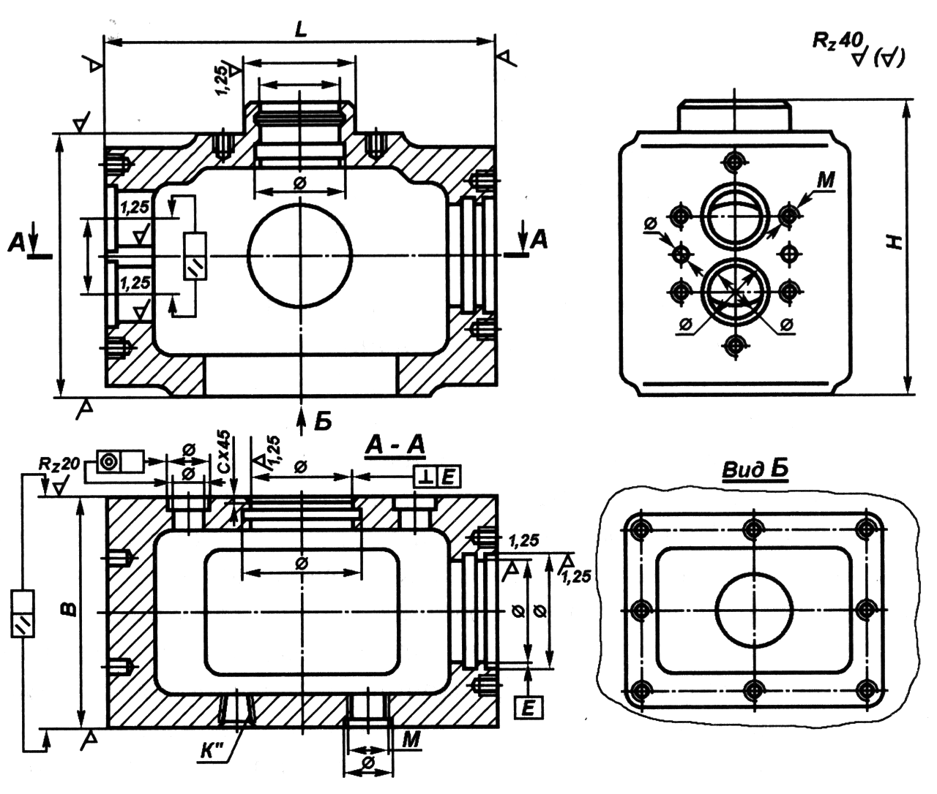

Рис. 12. Деталь-представитель группы

На основании всей этой предварительной работы была сформирована производственно-технологическая структура комплекса для обработки сложных корпусных деталей. Комплекс состоит (рис. 13) из автоматизированного склада 1, откуда заготовки с помощью штабелера 2 грузоподъемностью 0,5 т подаются на двухсекционный промежуточный накопитель 3. Отсюда они перемещаются робототележкой 4 на односекционный накопитель 5. Затем манипулятор 6 подает заготовки на станции загрузки 7, к приставочному накопителю 8 и к ленточному транспортеру 9, который и подает их на позиции обработки, где установлено пять станков 10 типа ОЦ ИС 500ПМ1Ф4М с ЧПУ, моечная машина 11 и контрольное оборудование 12. Инструмент в магазины станков автоматически подается с пристаночных накопителей 13, обработанные детали поступают на транспортер 14 и станцию загрузки 19. Затем манипулятор 16 перемещает их на односекционный накопитель готовых деталей 17, откуда они подаются на промежуточный накопитель 18 и на склад готовых деталей.
Работой станков и транспортными системами управляет ЭВМ, размещенная в специальном помещении.
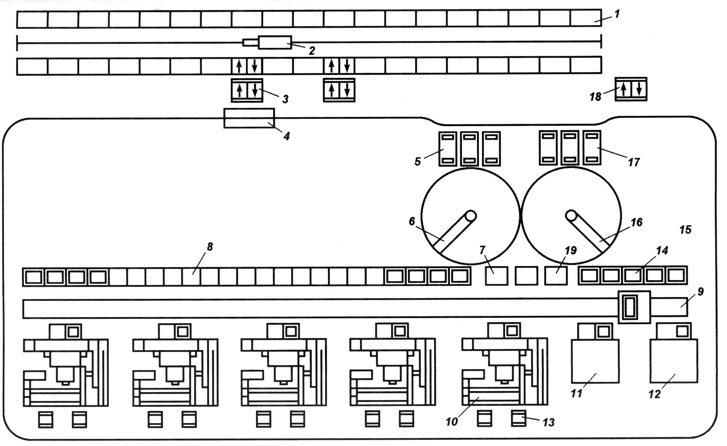

Рис. 13. Структура комплекса для обработки корпусных деталей

Эффективность исполь0зования ГПС определяется рядом критериев. Для гибкого производства особый интерес представляют критерии, позволяющие оценивать совокупные затрата на переналадку оборудования и незавершенное производство.
Первые определяются по трудоемкости переналадок на партию заготовок, заработной плате наладчика, годовой программе выпуска деталей и размеру партии их выпуска. Вторые рассчитываются с учетом как цикловых заделов (детали и заготовки, находящиеся на рабочих позициях, транспортерах, пунктах контроля), так и складских заделов (заготовки и детали, находящиеся на складе и ожидающие обработки или сборки). Затраты на переналадку оборудования и затраты в незавершенном производстве зависят прежде всего от размера партии запуска.
Основным критерием выбора оптимальной партии запуска следует считать минимум суммарных затрат на переналадку оборудования и в незавершенном производстве. Причем анализ показывает, что для конкретных деталей этот минимум соответствует 5…40 деталям в партии.
Размер партии деталей влияет также на длительность производственного цикла, а число партий в группе – на последовательность запуска деталей в обработку и выпуска их на сборку.
Для рассматриваемой ГПС данная задача решалась применительно к таким корпусным деталям, как тройник Маслопровода, корпус обратных клапанов, корпус распределителя, корпус редуктора и т.п. Сам процесс решения задачи состоял в переходе от множества всех возможных перестановок к более мелким подмножествам и вычислении для них нижней границы времени на перемещение спутника между станками.
Гибкие производственные системы с управлением от ЭВМ следует рассматривать как первый этап на пути создания комплексно-автоматизированных производств, а в перспективе автоматизированных заводов, работающих и в ночное время, по безлюдной технологии.

